При отправке сигнала SIGINT, процесс завершается



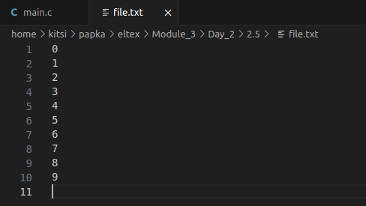Больше добавления в файл не происходило

При посылке сигнала SIGQUIT также был произведено завершение программы, но при этом ещё образ памяти был сброшен на диск

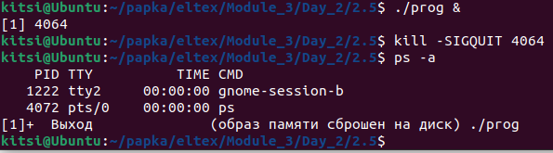

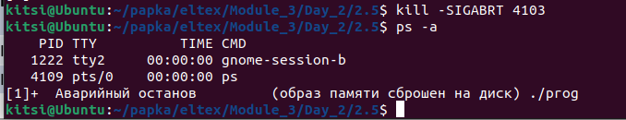При посылке сигнала SIGABRT было аварийное завершение с дампом памяти.

При отправке сигнала SIGKILL, процесс завершается, в ps пишется, что он убит.

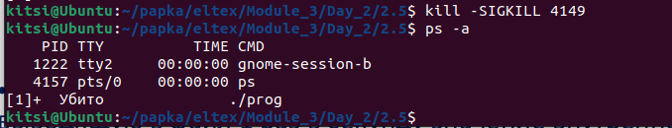

При отправке сигнала SIGTERM процесс завершается.

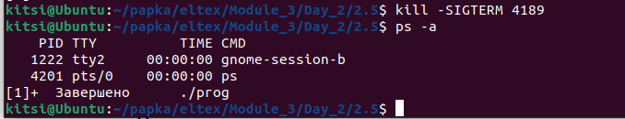

При отправке сигнала SIGTSTP процесс останавливается, но его можно возобновить.

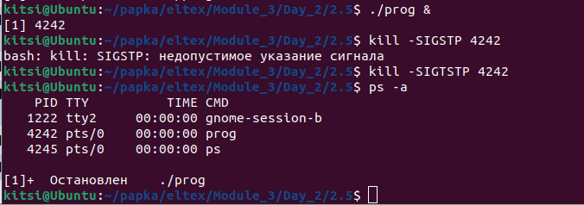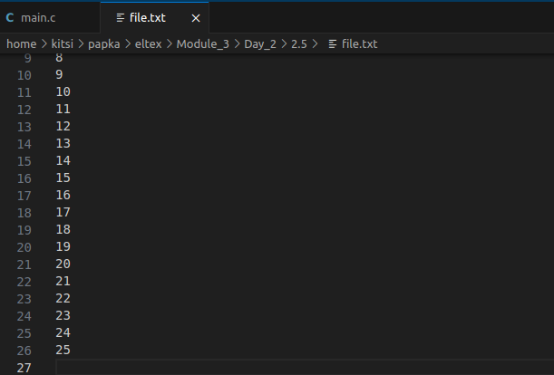

После отправки сигнала SIGCONT процесс возобновил работу

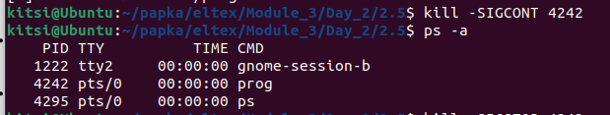

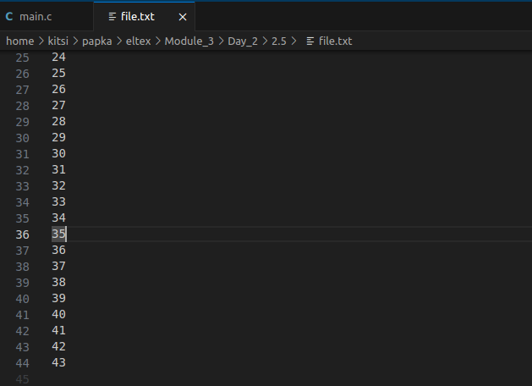

После отправки сигнала SIGSTOP процесс был снова остановлен и его опять можно возобновить